**Экспорт в Управленке и 1С**

Клиенты: МИНБЕЛИМПОРТ ТОВ и Минерал ООО Беларусь

в управленке закрываем по ГТД (присылают логисты)

1 дата = дата гтд

2. номенклатуру сверить с гтд

3. вес сверить с гтд

4.При создании РН изменить сумму по гтд

5. В НН Дополнительно - Тип причины 07

ГТД

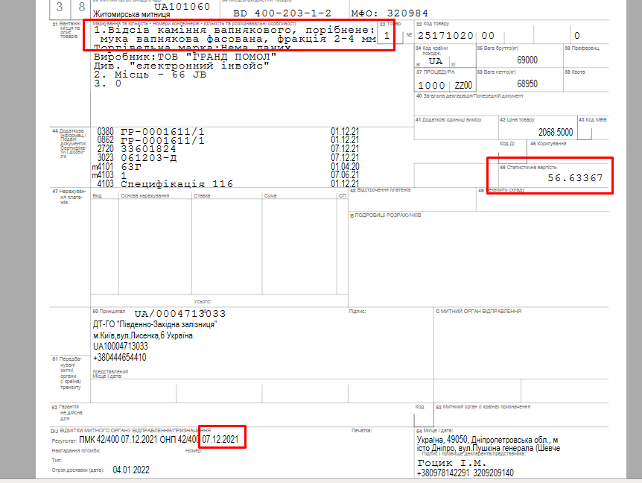

РН

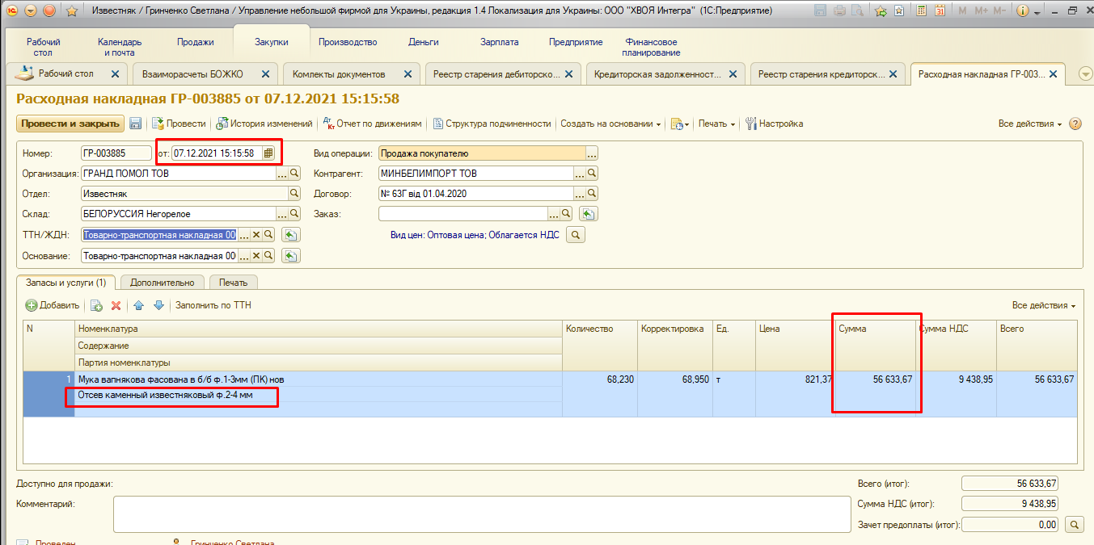

НН

